diffraction à l'infini d'une onde plane.

### Définition du phénomène de diffraction.

Le terme *diffraction* a été inventé par l'italien GRIMALDI (1618-1663), qui fut le premier à observer en détail l'ombre portée par un cheveu sur un écran et à y découvrir des franges colorées encore jamais décrites et peu compatibles avec le modèle des "rayons lumineux".

Sommerfeld donnait de la diffraction la définition suivante:

La diffraction est toute déviation des rayons lumineux de leur trajectoire rectiligne qui ne peut s'expliquer ni par une réflexion ni par une réfraction.

La diffraction intervient dès qu'il y a limitation matérielle dans l'étendue d'une onde. Cet effet ne devient observable que si les dimensions de l'obstacle rencontré sont de l'**ordre de grandeur de quelques longueurs d'onde à quelques dizaines de ** du phénomène.

# I : Ce que vous ne pouvez pas deviner.

## 1°) Le principe de Huygens-Fresnel.

### La contribution de HUYGENS (1678).



La lumière se propage de proche en proche. Chaque point atteint par elle se comporte comme une **source secondaire** qui émet une **ondelette sphérique** ayant **l'amplitude et la phase de celle de l'onde incidente**, dont la superposition reconstitue l’onde réelle.

### Le postulat de FRESNEL (1818).

Ces sources secondaires sont **mutuellement cohérentes**. Ainsi, toutes les ondelettes peuvent **interférer** entre elles au point P d'observation. L'amplitude complexe de la vibration lumineuse en P est la **somme** des amplitudes complexes des vibrations produites par toutes les sources secondaires.

### Transparence d’une pupille diffractante.

La ***transparence*** complexe ou ***transmittance*** d’une pupille est le rapport des amplitudes complexes immédiatement après / avant le diaphragme :

.

***Interprétation physique :***  est l’amplitude complexe qu’aurait l’onde incidente en M en l’absence de pupille diffractante et

 est l’amplitude que l’on observerait en M à la sortie du diaphragme en l’absence de diffraction, c'est-à-dire suivant les lois de l’optique géométrique.

***Exemples :***

Pour un ***objet opaque*** : ,

Au niveau d’un ***trou*** : ,

Pour un ***miroir métallique*** supposé ***parfait*** : ,

Pour un ***verre*** d’indice ***n*** et d’épaisseur **e** (absorption négligée) : .

## 2°) Les outils mathématiques.

1. Fonction ***sinus cardinal***: x → *sinc(x) =*

Fonction définie et continue sur (en la prolongeant par continuité avec sinc(0) = 1).

Elle s'annule pour x = p., avec p entier non nul.

1. La fonction f: .

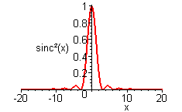

Les minima de f vérifient: sin(x) = 0, avec x ≠ 0, soit x = ± m., avec m = 1, 2, 3 …

f admet un ***maximum principal*** en x = 0, ainsi que des ***maxima secondaires*** pour x vérifiant l'équation: x = tan(x). Une résolution graphique de cette équation conduit aux solutions :

*xm ≈ (m + ).*, avec *m* entier, ≠ 0 et ≠ - 1.

Le domaine  caractérise la***tache centrale*** de la fonction sinc2(x).

***Quelques valeurs caractéristiques de sinc²(x):***

***x : 0  1,43. 2. 2,46.***

***f(x) : 1 0 0.047 (≈ 5%) 0 0.017 (≈ 2 %)***

***max min max min max***

L'aire sous la ***tache centrale est égale à environ 90 %*** de l'aire totale sous la courbe.

3. Expression de l'intégrale : . On établit que : .

## 3°) L’approximation de Fraunhöfer : diffraction à l’infini.

### Formulation mathématique du principe de Huygens Fresnel (cas le plus général).

Soit dSM un élément de surface autour d'un point M de la pupille diffractante, éclairée par une source ponctuelle S monochromatique de longueur d’onde dans le vide .



Soit *t*(M) la transparence complexe de la pupille en M.

En négligeant le terme de décroissance en de l’amplitude de l’onde sphérique émise par les points de l’élément dSM, l’amplitude complexe de l’onde lumineuse diffractée en un point P par dSM peut se mettre sous la forme :

,

où K est un facteur de proportionnalité (à priori complexe) qu’il n’est pas besoin d’expliciter ici.

On peut écrire que : , avec , toujours en négligeant la décroissance en  de l’onde sphérique émise depuis S.

 Formulation mathématique du principe de Huygens-Fresnel dans le cas général :

Amplitude diffractée en P par dSM : .

Amplitude diffractée en P par toute la pupille : .

Intensité diffractée en P, à un facteur de proportionnalité près : .

### L’approximation de Fraunhöfer.

On appelle diffraction dans l’approximation de ***Fraunhöfer*** le cas particulier où S et P sont à l’infini (d’où le nom de ***diffraction à l’infini*** donné dans ce cas).

 Ce cas a une importance considérable, ***car la diffraction de Fraunhöfer intervient dès que l'on cherche à former des images***.

### Équivalences de montages dans l'approximation de Fraunhöfer.

Une source ponctuelle S est placée dans le plan focal objet d'une lentille convergente L1. L'onde plane émergente (on a un faisceau parallèle) éclaire alors un diaphragme plan a. La lumière diffractée à l'infini est ramenée à distance finie en observant la figure de diffraction dans le plan focal image 0 d'une lentille convergente L2.



La présence des lentilles permet une observation "rapprochée" tout en donnant la mêem figure de diffraction que si l'on l’observait sans lentille L2 dans un plan 0 très éloigné du diaphragme.

Dans le montage précédent, la distance entre les deux lentilles ne joue aucun rôle. En particulier, on peut les accoler et même supprimer une des deux lentilles. On peut même supprimer le diaphragme a, c'est alors directement la monture de la lentille qui jouera le rôle de diaphragme.

La diffraction de Fraunhöfer accompagne ainsi irrémédiablement la formation des images et l'on comprend pourquoi on ne peut obtenir au mieux, à partir d'un point source objet, qu'une ***tache image***, plus ou moins étalée à cause de la diffraction et ***centrée sur l'image géométrique*** du point objet.

# II : Ce qu’il faut retenir.

## 1°) Formulation pratique du principe de Huygens Fresnel pour la diffraction à l'infini.

Soit 🠒 le vecteur unitaire suivant la direction et le sens de propagation de l'onde plane incidente et 🠒celui de l'onde plane diffractée à l'infini.



Soit  le **module du vecteur d'onde** dans le vide.

On note t(M) le **coefficient de transmission en amplitude (complexe)** au point M de la pupille diffractante.

S et P étant rejetés à l’infini, le chemin optique (SMP) est lui aussi infini et ne peut pas être exprimé. Mais on rappelle que ce qui compte, c’est le déphasage entre les ondes. C’est pourquoi on rapporte les calculs de chemins optiques (ou de phases) à un point de référence O fixé arbitrairement (le plus souvent sur la pupille diffractante).

On cherche ainsi à exprimer la différence de marche .

Montrer que . En déduire que l’amplitude complexe diffractée par la pupille à l'infini dans la direction définie par 🠒 peut s’écrire sous la forme :

.

## 2°) Cas d'une fente fine.

### a) Cas d'une onde plane tombant sous incidence normale.

|  |  |  |
| --- | --- | --- |
| On observe que la lumière est diffractée ***suivant la direction où la fente est la plus fine (largeur b)***.  Soit la longueur de la fente avec >> *b.*  La figure de diffraction fait apparaître ***une tache centrale très lumineuse, deux fois plus large que les taches latérales.*** L'éclairement des taches décroît assez rapidement au fur et à mesure qu'on s'éloigne du centre. |  |  |

On s’intéresse donc ici aux rayons diffractés dans le plan horizontal xOz, qu’on repère par la direction  qu'on observe dans le plan focal image d’une lentille convergente, supposée stigmatique.

Justifier que le plan de la fente est un **plan équiphase** (surface d’onde a).

Soit A0 l’amplitude de l’onde diffractée par le centre O de la fente, qu’on prend pour origine des phases du plan a.

Justifier que l’amplitude complexe de l’onde diffractée dans la direction  émise par la surface dS = dz, centrée sur le point M de cote *z*, s’écrit : .

En déduire l’amplitude résultante en P par intégration sur tous les points M de la fente et montrer que l’on obtient : .

**Remarques :**

 L’onde diffractée par la fente dans la direction  est en phase avec l’onde issue du centre O de la fente et est proportionnelle à la surface de la fente.

Montrer que l'intensité diffractée dans la direction s’écrit :

.

### b) Cas d'une incidence quelconque.



Justifier que cette fois, le plan de la fente **n'est plus équiphase** et que tout revient à remplacer dans les calculs précédents l’expression sin() par : sin() – sin(i).

En déduire qu’on observe une figure de diffraction analogue au cas a), centrée autour de la direction définie par l'angle i, avec une répartition d'intensité de la forme :

 avec : .

### c) Correspondances entre la pupille diffractante et sa figure de diffraction à l’infini.

### Rotation d’axes.

Si l’on fait subir à l’ouverture une rotation dans son plan, la figure de diffraction n’est pas modifiée mais tourne dans son plan du même angle.

### Dilatation dans une certaine direction.

Si l’on dilate l’ouverture dans une certaine direction, la figure de diffraction est contractée dans la même direction et de la même quantité.

### Translation de l’ouverture dans son propre plan.

Une translation de l’ouverture dans son propre plan ne change que la phase. Ainsi, la figure de diffraction est inchangée en intensité et en position.

## 3°) Cas d'une ouverture rectangulaire.

Une ouverture rectangulaire, de largeur *a* (suivant Ox0) et de hauteur *b* (suivant Oy0) est éclairée par une OPPM de longueur d'onde sous incidence normale (i = 0).

On obtient pour la diffraction à l'infini une répartition de l'éclairement en ***forme de croix***.

|  |  |
| --- | --- |
|  |  |

 On notera en particulier que la tache centrale est la plus large dans la direction où la fente est la plus étroite.

### Expression de l’intensité diffractée dans le plan focal image d’une lentille.

Soit P un point du plan focal image d'une lentille (L), repéré par ses coordonnées x et y.

Soit 🠒 le vecteur unitaire dirigé suivant 🠒, de cosinus directeurs , et .

Les coordonnées de P vérifient : .

Préciser le facteur de transmission en amplitude de l’ouverture, noté *t(x,y)*.

Exprimer l'amplitude complexe en P diffractée par un élément de surface dx0dy0, centrée sur un point M de coordonnées (x0, y0).

En déduire l’amplitude totale diffractée par l’ouverture, qu’on notera *A(P)*.

Montrer que l’éclairement en P s’écrit : **.**

|  |  |
| --- | --- |
| On retient que l’intensité lumineuse diffractée dans la direction 🠒, repérée par les angles  suivant Ox (largeur *a)* et  suivant Oy (largeur *b*) s’écrit : | x  y  *a suivant x >*  *b suivant y* |

# III : Pour en savoir plus.

## 1°) Le dispositif des fentes de Young.



On suppose les deux fentes identiques, de largeur b et dont les milieux O1 et O2 sont distants de a, éclairées sous incidence normale par une OPPM. Soit I0 l'intensité maximale diffracté par chaque fente.

Le plan des fentes est équiphase et on a vu précédemment que l’amplitude diffractée par chaque fente dans la direction  (voir figure) est en phase avec l’onde issue du milieu de chaque fente.

Soit A() l’amplitude diffractée par une fente dans la direction  lorsqu'on prend l'origine des phases au milieu de la fente.

Fixons maintenant l’origine des phases en O, milieu de [O1 ; O2].

Exprimer les différences de marche 1 et 2 entre les rayons diffractés par O1 et O2 dans la direction définie par l’angle  par rapport à celui issu de O.

En déduire que les amplitudes complexes des ondes diffractées par chaque fente s’écrivent, avec O pris pour origine des phases :  et .

Justifier que l’amplitude résultante dans la direction  est la somme des amplitudes diffractées par chaque fente et qu’on peut la mettre sous la forme : .

En déduire que l’intensité diffractée dans la direction définie par l'angle dans le plan perpendiculaire à la hauteur des fentes s'écrit : , où on a posé :

.

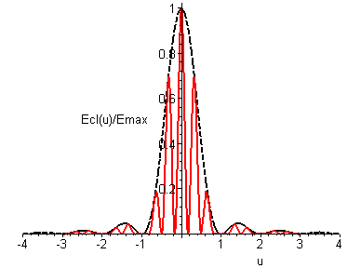 La répartition d'intensité est le produit de la fonction caractéristique de la ***diffraction à l'infini par une fente fine***, ***modulée*** par un terme à variations spatiales beaucoup plus rapides, correspondant à des ***franges d'interférences*** entre les vibrations totales diffractées par chaque fente

La figure ci-contre représente les variations de l'éclairement en fonction de .

Le tracé a été effectué avec a = 3b.

## 2°) Diffraction à l’infini avec une ouverture circulaire de rayon *a*.

On suppose que l'ouverture circulaire de rayon *a* est éclairée par une OPPM sous incidence normale.

Justifier que la répartition d'éclairement est invariante par rotation d’angle 

|  |  |  |
| --- | --- | --- |
| L'intensité diffractée dans la direction faisant l'angle  avec Oz conduit, après un calcul long et compliqué en coordonnées polaires à une tache de diffraction appelée ***tache d'Airy*** (voir les figures ci-contre). | aspect d'écran par un trou circulaire | diffraction par un trou circulaire en 3D |

### Largeur angulaire de la tache centrale :

Soit 1 l'angle correspondant au premier zéro : 1 représente le ***rayon angulaire du disque d'Airy*** et a pour expression: .

## 3°) Pouvoir de résolution; critère de Rayleigh.

L'étude précédente nous montre que l'image d'un point lumineux à travers un objectif à monture circulaire, est ***une tache circulaire de diffraction*** (tache d'Airy décrite précédemment), centrée sur l'image géométrique du point. L'intensité des maxima secondaires est trop faible pour intervenir. Cet "*étalement"* limite la qualité des images obtenues, et on comprend, que pour deux points objets rapprochés A1 et A2, il arrive un moment où les deux taches d'Airy empiètent l'une sur l'autre. Dans cette zone, les éclairements s'additionnent et il devient de plus en plus difficile de distinguer séparément les deux images A'1 et A'2.

Jusqu'où peut-on rapprocher deux points objets A1 et A2 et continuer à distinguer leurs images respectives ?

On admet, et ceci constitue **le critère de Rayleigh**, que l'oeil peut déceler la présence de deux images si la distance de leurs centres est supérieure à leur rayon commun. On énonce comme suit le critère de Rayleigh:

**Le maximum d'une des deux taches de diffraction doit correspondre, au plus près, au premier minimum de l'autre.**

On peut montrer par le calcul que le creux central est égal à 23 % du maximum de la courbe donnant la répartition de l'intensité dans le plan image.

***Le critère de séparation*** (on dit aussi ***résolution***) s'écrit donc: , où D est le diamètre de la pupille de l'instrument. D'où la résolution angulaire : .

 On retient pour la résolution angulaire d’une pupille de diamètre D :

.

|  |  |  |
| --- | --- | --- |
| Les 2 sources sont largement séparées. | Les 2 sources sont tout juste résolues (limite de Rayleigh) | Les 2 sources ne sont plus résolues. |

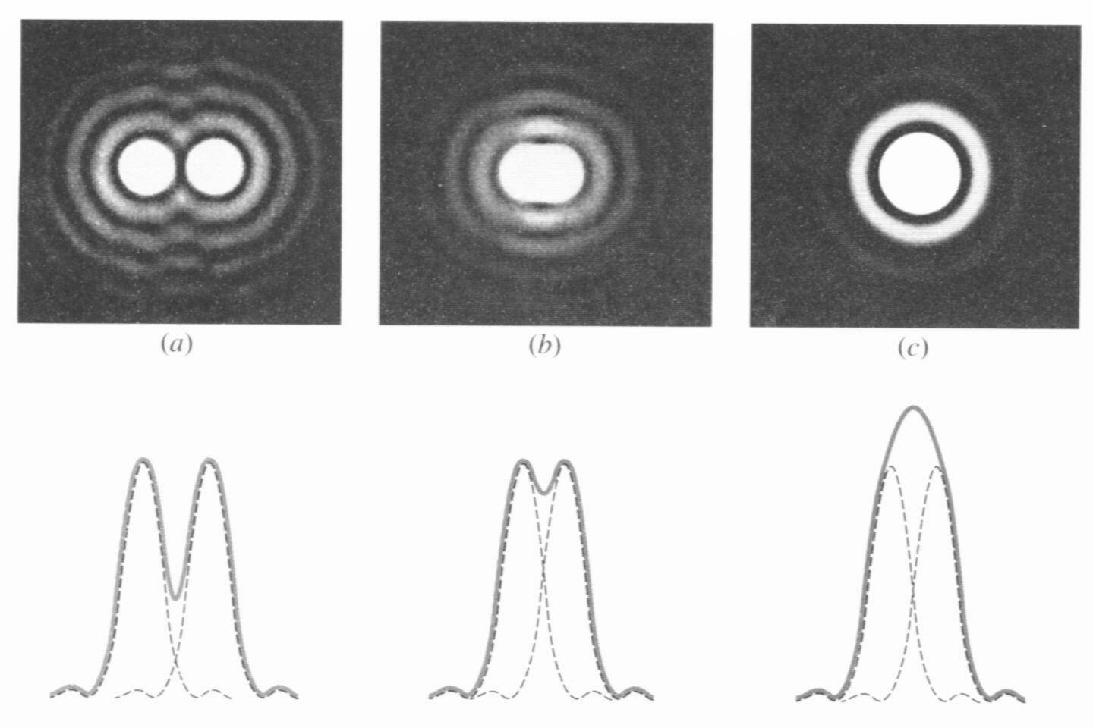

mso4